ブラジル音楽の
学生相談室主催行事第21回
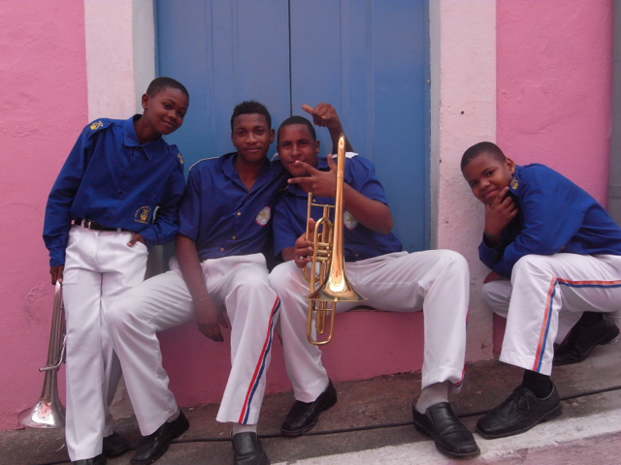
多様性

ブラジルの音楽といえば‥‥カーニバルのサンバ、というのが常識だろうか。
しかし、サンバはリオに生まれたブラジル音楽のひとつでしかない。フォホー、
フレーヴォ、セルタネージョ、アシェー、カリンボーなど、地方によってかなり
異なる音楽が生まれて変容し続けているのが多様性の国ブラジルだ。音楽を聞き
ながら、ブラジルという国をとらえ直してみませんか。
日 時 2015年11月１３日（金） 12：30～13：30
場 所 中野キャンパス学生相談室（低層棟４階）
講 師 旦 敬介 学生相談員・国際日本学部教授
対 象 全学部・大学院生先着10名（参加費無料、当日直接会場へ）
申込み不要、参加費無料です。当日直接会場へおいでください。
＜お問い合わせ先＞ 明治大学 学生相談室
（駿河台）03-3296-4217 （和 泉）03-5300-1178
（生 田）044-934-7619 （中 野）03-5343-8080

